毕业生党员组织关系接转流程及注意事项
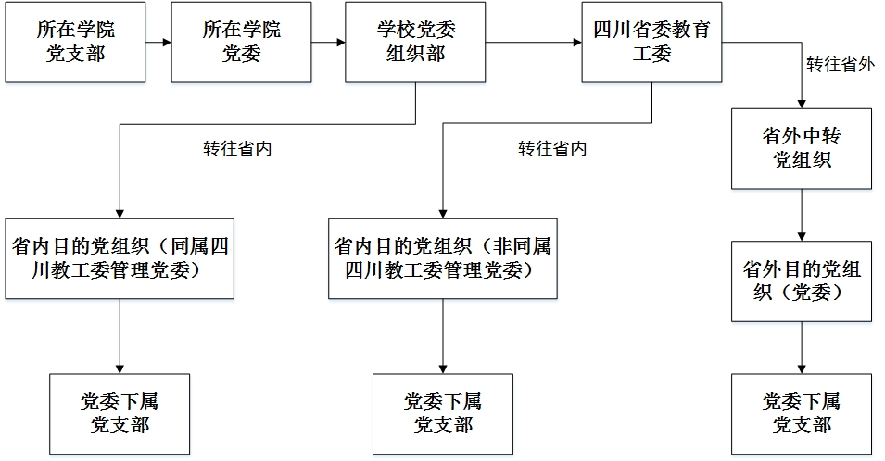
党员组织关系是指党员对党的基层组织的隶属关系。除继续留在学校工作或学习的毕业生党员外，其他毕业生党员组织关系在毕业时原则上一律从学校转出。转移和接收的凭证是《中国共产党党员组织关系介绍信》（以下简称《组织关系介绍信》）。其基本流程如下图：

一、党员组织关系转至何处？
已经落实工作单位的毕业生党员：（1）如果所去单位已建立党组织的，应将组织关系转移到所去单位党组织；（2）如果所去单位尚未建立党组织的，应将组织关系转移到工作单位所在地的县（区）委组织部或个人档案所挂靠的人才（劳动）服务机构党组织。
尚未落实工作单位的毕业生党员：建议将党员组织关系转移到本人或父母居住地的街道、乡镇党组织。
出国留学的毕业生党员：原则上党组织关系应跟随人事档案，人事档案转到何处，党组织关系应转到相应地方。如果人事档案存在学校档案馆，党组织关系也可以留在学院党委或直属党支部，但必须本人写申请，说明党费交纳等有关情况，经学院系党委或直属支部书记签字同意，并交到组织部备案。
考取本校研究生、留校继续攻读第二学位或留校参加工作的毕业生党员：（1）如果仍将留在现所在学院工作或学习的，不必办理组织关系接转手续，学院党委或直属党支部将其编入新的党支部；（2）如果是跨学院就读研究生或者工作的，应由原所在学院党委或直属党支部开具《组织关系介绍信》至学校党委组织部，然后再到学校党委组织部办理组织关系接转手续至所去单位党组织。
二、党员组织关系接转步骤
1、毕业生党员本人联系并确认拟接收党组织
毕业生党员本人应首先联系拟接收党组织（注意：不是人事部门），并确认其是否能予以接收本人的组织关系。确认能否接收包括：（1）联系的拟接收党组织是否有接收意愿；（2）联系的拟接收党组织是否有接收资格。接收方应是基层党委或党工委，不能为总支或支部。如毕业生党员将组织关系转到某村，从学校开具的组织关系对应的就应该是某村所属的镇党委，毕业生党员要从镇党委再转到村支部。
2、毕业生党员向所在党组织登记拟接收党组织名称
在取得拟接收党组织同意并且确认拟接收党组织具有接收资格后，应及时向本人所在党支部或直接向学院党委或直属党支部登记拟接收党组织名称（名称需仔细核对，确保不能出现错误！）。
3、开具《组织关系介绍信》
学院党委和直属党支部根据毕业生党员登记的拟接收党组织信息统一向校党委组织部上报《西南交通大学党员组织关系集体转移登记表》，经校党委组织部审核无误并确认相关党员信息后，按照校党委组织部相关文件办理《组织关系介绍信》开具工作。
4、毕业生党员本人领取《组织关系介绍信》
党员本人向学院党委或或直属党支部领取《组织关系介绍信》，本人在有效期内及时到接收党组织（介绍信抬头）办理组织关系转入手续。接收党组织（介绍信抬头）在四川省内的本人直接到该抬头处办理，接收党组织在四川省外的本人先到介绍信抬头注明的党组织办理后再逐级办理。例如张三将组织关系转移至广东省XX县XX镇党委（介绍信抬头为“中共广东省XX县委组织部”），张三应本人先持从学院领取的介绍信至广东省XX县党委组织部，然后再持广东省XX县党委组织部另外开具的介绍信至广东省XX县XX镇党委办理。
三、接转党员组织关系注意问题
1、本人领取《组织关系介绍信》以后，请认真检查介绍信上姓名、身份证号码、预备/正式等信息是否有误。如有错误，党员要及时向所属党组织报告，由本人将原有的介绍信交回学校党委组织部做废处理，学校党委组织部再开具新的介绍信。
2、党员组织关系介绍信一旦丢失，要及时向学院党委或直属党支部报告，由学院党委或直属党支部进行审查并开具证明。如果确系本人不慎，由学校党委组织部予以补转，并立即通知接收单位党组织，原介绍信作废。对丢失介绍信的党员，应给予批评教育，情节严重的还要给予适当的党纪处分。
3、本人需亲自到接收党组织（介绍信抬头）报到并逐级办理组织关系接转手续。不要简单地把学校开具的《组织关系介绍信》直接交给（寄给）单位或者委托不熟悉流程的亲属办理，这可能会造成组织关系没有真正落实。
4、留意《组织关系介绍信》上的有效期，务必在有效期内到接收党组织（介绍信抬头）及时办理落实党员组织关系手续。逾期不转移，《组织关系介绍信》自行作废。毕业生党员离校后，无正当理由不办理组织关系接转手续，导致连续六个月不参加党的组织生活，或不缴纳党费，或不做党所分配的工作，按《党章》规定，以自行脱党处理。因超过有效期不办理组织关系接转手续导致预备期满无法转正的，组织关系转出的预备党员本人承担相应后果！
5、不要把组织关系与个人档案混为一谈。毕业生党员个人档案（含党员档案材料）由学生处通过机要渠道邮寄到毕业生的工作单位或县级以上人事部门。组织关系（不含党员档案材料）由毕业生党员个人持《组织关系介绍信》完成接转手续。个人档案（包含党员档案）和组织关系可以在不同地点或单位！
6、组织关系转入新单位后，党员本人或新单位务必将介绍信回执联填写好，邮寄或者传真（需正反面传真）至学校党委组织部。通信地址：成都市高新区西部园区西南交通大学党委组织部
电话：028—66366078 传真：028—66366455
四、党费及预备党员的注意事项
1、党员档案统一交至学校档案馆，与人事档案一并封存，并统一转递。
2、组织关系转入新单位后，应按期缴纳党费，参加党组织的活动。特别是预备党员要按时递交思想汇报，转正前一个月内向新单位党组织提交转正申请。
如果对组织关系接转工作还有疑问，可向所在学院党委或直接向校党委组织部咨询。校党委组织部办公地点：成都市高新区西部园区西南交通大学综合楼715室，电话028-66366078

西南交通大学党委组织部

